Документ предоставлен КонсультантПлюс

КОМИТЕТ ГОСУДАРСТВЕННОЙ ОХРАНЫ ОБЪЕКТОВ
КУЛЬТУРНОГО НАСЛЕДИЯ ВОЛГОГРАДСКОЙ ОБЛАСТИ

ПРИКАЗ
от 29 декабря 2017 г. N 212

ОБ УСТАНОВЛЕНИИ ГРАНИЦ И РЕЖИМА ИСПОЛЬЗОВАНИЯ ТЕРРИТОРИИ
ОБЪЕКТА КУЛЬТУРНОГО НАСЛЕДИЯ РЕГИОНАЛЬНОГО ЗНАЧЕНИЯ
"ПОЖАРНАЯ ЧАСТЬ "ОБЩЕСТВО "ТРУД", КОН. XIX В.,
РАСПОЛОЖЕННОГО ПО АДРЕСУ: Г. ВОЛГОГРАД, УЛ.
КОММУНИСТИЧЕСКАЯ, 5

В соответствии со статьей 3.1, пунктом 2 статьи 33 Федерального закона от 25 июня 2002 г. N 73-ФЗ "Об объектах культурного наследия (памятниках истории и культуры) народов Российской Федерации", пунктом 8 требований к составлению проектов границ территорий объектов культурного наследия, утвержденных приказом Министерства культуры Российской Федерации от 04 июня 2015 г. N 1745, Положением о комитете государственной охраны объектов культурного наследия Волгоградской области, утвержденным постановлением Администрации Волгоградской области от 19 декабря 2016 г. N 697-п, приказываю:
1. Установить границы территории объекта культурного наследия регионального значения "Пожарная часть "Общество "Труд", кон. XIX в., расположенного по адресу: г. Волгоград, ул. Коммунистическая, 5, согласно приложениям 1 - 3.
2. Установить режимы использования территории объекта культурного наследия регионального значения "Пожарная часть "Общество "Труд", кон. XIX в., расположенного по адресу: г. Волгоград, ул. Коммунистическая, 5, согласно приложению 4.
3. Настоящий приказ вступает в силу со дня его подписания и подлежит официальному опубликованию.

Председатель комитета
А.В.ЛОМОВ

Приложение 1
к приказу
комитета государственной
охраны объектов
культурного наследия
Волгоградской области
от 29.12.2017 N 212

ОПИСАНИЕ ГРАНИЦ ТЕРРИТОРИИ ОБЪЕКТА КУЛЬТУРНОГО НАСЛЕДИЯ
РЕГИОНАЛЬНОГО ЗНАЧЕНИЯ "ПОЖАРНАЯ ЧАСТЬ "ОБЩЕСТВО "ТРУД",
КОН. XIX В., РАСПОЛОЖЕННОГО ПО АДРЕСУ: Г. ВОЛГОГРАД,
УЛ. КОММУНИСТИЧЕСКАЯ, 5

Границы территории объекта культурного наследия регионального значения "Пожарная часть "Общество "Труд", кон. XIX в., расположенного по адресу: г. Волгоград, ул. Коммунистическая, 5, устанавливаются согласно схеме границ территории объекта культурного наследия регионального значения "Пожарная часть "Общество "Труд", кон. XIX в. (приложение 2 к настоящему приказу) по линиям, обозначенным цифрами:
от точки 1 (южный угол здания) до точки 2 - 32,98 м;
от точки 2 до точки 3 вдоль фасада здания по адресу: ул. Коммунистическая, 5б до угла этого здания - 24,99 м;
от точки 3 до точки 4 по торцевому фасаду здания - 6,95 м;
от точки 4 до точки 5, расположенной на бровке проезжей части ул. Глубокоовражной, - 35,99 м;
от точки 5 до точки 6 вдоль бровки проезжей части ул. Глубокоовражной - 38,08 м;
от точки 6 до замыкания контура с точкой 1 по линии бровки озеленения - 86,31 м.

Приложение 2
к приказу
комитета государственной
охраны объектов
культурного наследия
Волгоградской области
от 29.12.2017 N 212

СХЕМА
ГРАНИЦ ТЕРРИТОРИИ ОБЪЕКТА КУЛЬТУРНОГО НАСЛЕДИЯ РЕГИОНАЛЬНОГО
ЗНАЧЕНИЯ "ПОЖАРНАЯ ЧАСТЬ "ОБЩЕСТВО "ТРУД", КОН. XIX В.,
РАСПОЛОЖЕННОГО ПО АДРЕСУ: Г. ВОЛГОГРАД,
УЛ. КОММУНИСТИЧЕСКАЯ, 5

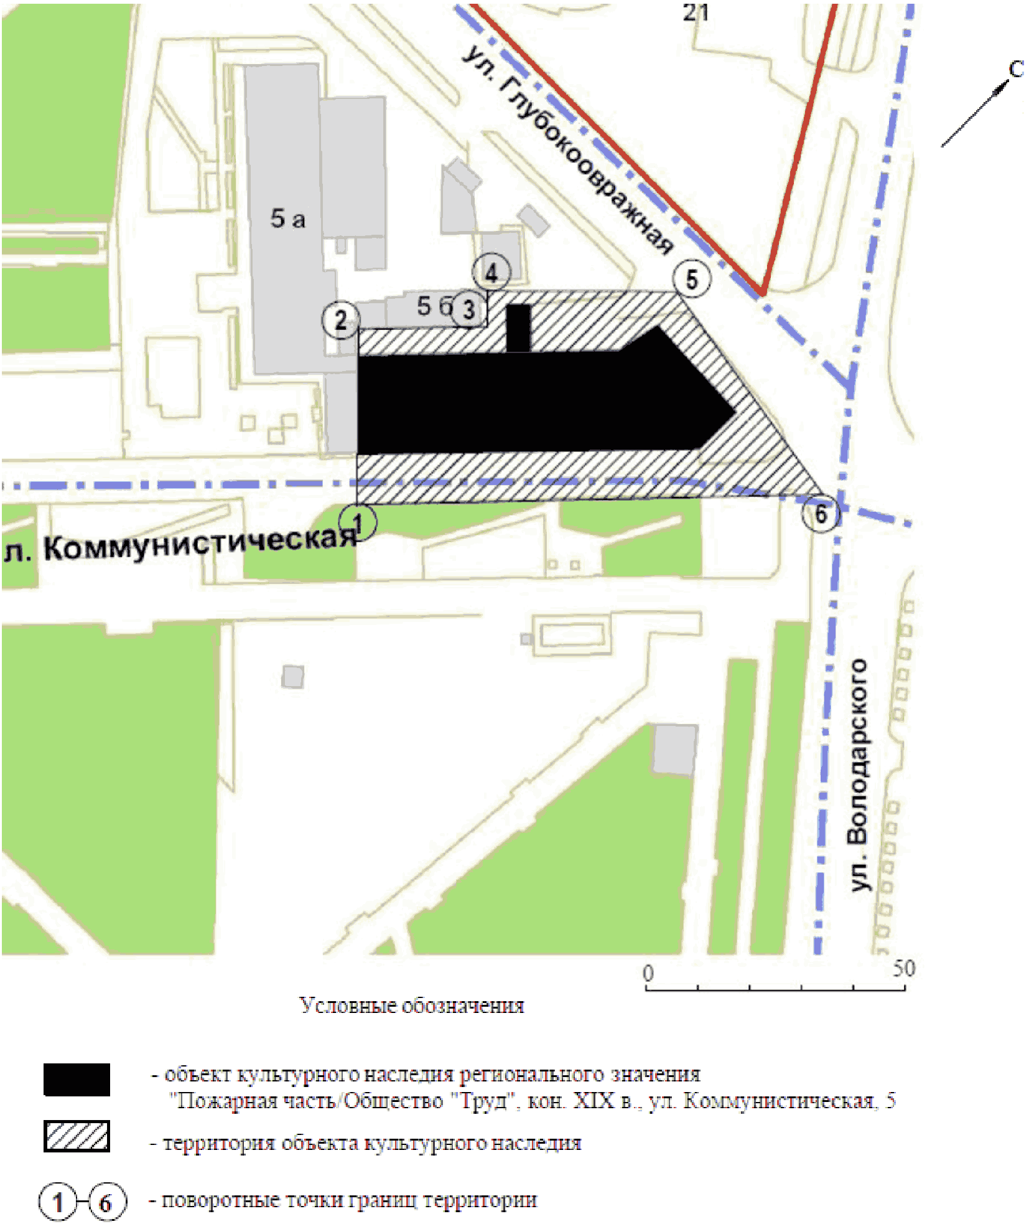

Приложение 3
к приказу
комитета государственной
охраны объектов
культурного наследия
Волгоградской области
от 29.12.2017 N 212

ПЕРЕЧЕНЬ
КООРДИНАТ ПОВОРОТНЫХ ТОЧЕК ГРАНИЦ ТЕРРИТОРИИ ОБЪЕКТА
КУЛЬТУРНОГО НАСЛЕДИЯ РЕГИОНАЛЬНОГО ЗНАЧЕНИЯ "ПОЖАРНАЯ ЧАСТЬ
"ОБЩЕСТВО "ТРУД", КОН. XIX В., РАСПОЛОЖЕННОГО
ПО АДРЕСУ: Г. ВОЛГОГРАД, УЛ. КОММУНИСТИЧЕСКАЯ, 5

Система координат: местная (СК-1963 усеченная)

Номер поворотной точки | X координата | Y координата
н1 | -58,77 | -30,35
н2 | -35,96 | -54,17
нЗ | -17,66 | -37,15
н4 | -12,93 | -42,24
н5 | 13,43 | -17,73
н6 | 11,13 | 20,28
н1 | -58,77 | -30,35

Система координат: Всемирная система геодезических
параметров Земли 1984 года WGS-84

Номер поворотной точки | N | E
1 | 48°42'33,44"С | 44°30'35,99"В
2 | 48°42'34,18"С | 44°30'34,82"В
3 | 48°42'34,77"С | 44°30'35,65В
4 | 48°42'34,92"С | 44°30'35,40В
5 | 48°42'35,78"С | 44°30'З6,60"В
6 | 48°42'35,70"С | 44°30'38,46"В

Приложение 4
к приказу
комитета государственной
охраны объектов
культурного наследия
Волгоградской области
от 29.12.2017 N 212

РЕЖИМ ИСПОЛЬЗОВАНИЯ ТЕРРИТОРИИ ОБЪЕКТА КУЛЬТУРНОГО НАСЛЕДИЯ
РЕГИОНАЛЬНОГО ЗНАЧЕНИЯ "ПОЖАРНАЯ ЧАСТЬ "ОБЩЕСТВО "ТРУД",
КОН. XIX В., РАСПОЛОЖЕННОГО ПО АДРЕСУ: Г. ВОЛГОГРАД,
УЛ. КОММУНИСТИЧЕСКАЯ, 5

В границах территории объекта культурного наследия регионального значения "Пожарная часть "Общество "Труд", кон. XIX в., расположенного по адресу: г. Волгоград, ул. Коммунистическая, 5, запрещается строительство объектов капитального строительства и увеличение объемно-пространственных характеристик существующих объектов капитального строительства, а также проведение земляных, строительных, мелиоративных и иных работ, за исключением:
работ по сохранению объекта культурного наследия или его отдельных элементов, сохранению историко-градостроительной или природной среды объекта культурного наследия;
реконструкции сетей инженерно-технического обеспечения и автомобильных дорог, которые осуществляются на основании проектов проведения таких работ, содержащих согласованные разделы об обеспечении сохранности;
прокладки подземных сетей инженерно-технического обеспечения при условии соблюдения мер по обеспечению сохранности объекта культурного наследия;
ремонта объектов капитального строительства, не отнесенных к объектам культурного наследия, и сетей инженерно-технического обеспечения;
работ по благоустройству территории объекта культурного наследия, которые осуществляются на основании проектов проведения таких работ, содержащих согласованные разделы об обеспечении сохранности;
мероприятий по музеефикации объекта культурного наследия, которые осуществляются на основании проектов проведения таких работ, содержащих согласованные разделы об обеспечении сохранности;
установки малых архитектурных форм, которая осуществляется на основании проектов проведения таких работ, содержащих согласованные разделы об обеспечении сохранности;
установки информационных надписей и обозначений на объекте культурного наследия;
размещения наружной рекламы, содержащей исключительно информацию о проводимых на объектах культурного наследия и их территориях театрально-зрелищных, культурно-просветительных и зрелищно-развлекательных мероприятиях или исключительно информацию об указанных мероприятиях и одновременное упоминание об определенном лице как о спонсоре данного мероприятия, при условии, если такому упоминанию отведено не более чем десять процентов рекламной площади (пространства).

